**SDGs達成のための宣言シート**

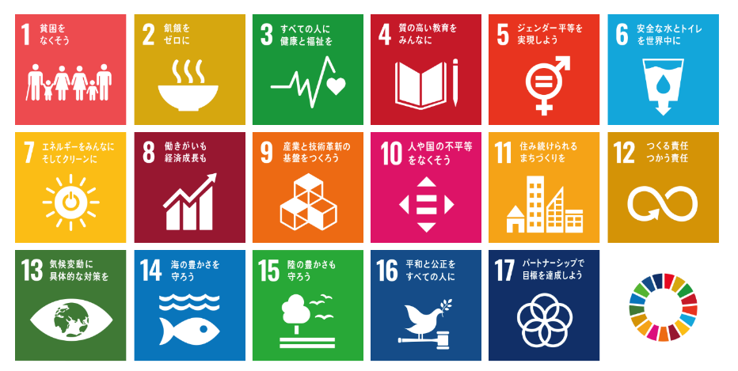

学校名：

学　年：

名　前：

|  |  |  |
| --- | --- | --- |
| **SDGsの番号** | **取り組んでみたいこと** | **どうしてそう思ったか** |
| **４**  質の高い教育をみんなに | 【例えば】  　次いつか、SDGsを勉強するイベントがあれば、必ず参加します。 | SDGsのことをたくさん知って、みんなに広めたいと思うから |
|  |  |  |
|  |  |  |
|  |  |  |
|  |  |  |
|  |  |  |

どんなより良い社会にしたいですか？

京都丹波スマート環境教育推進プラットホーム　京都府南丹保健所